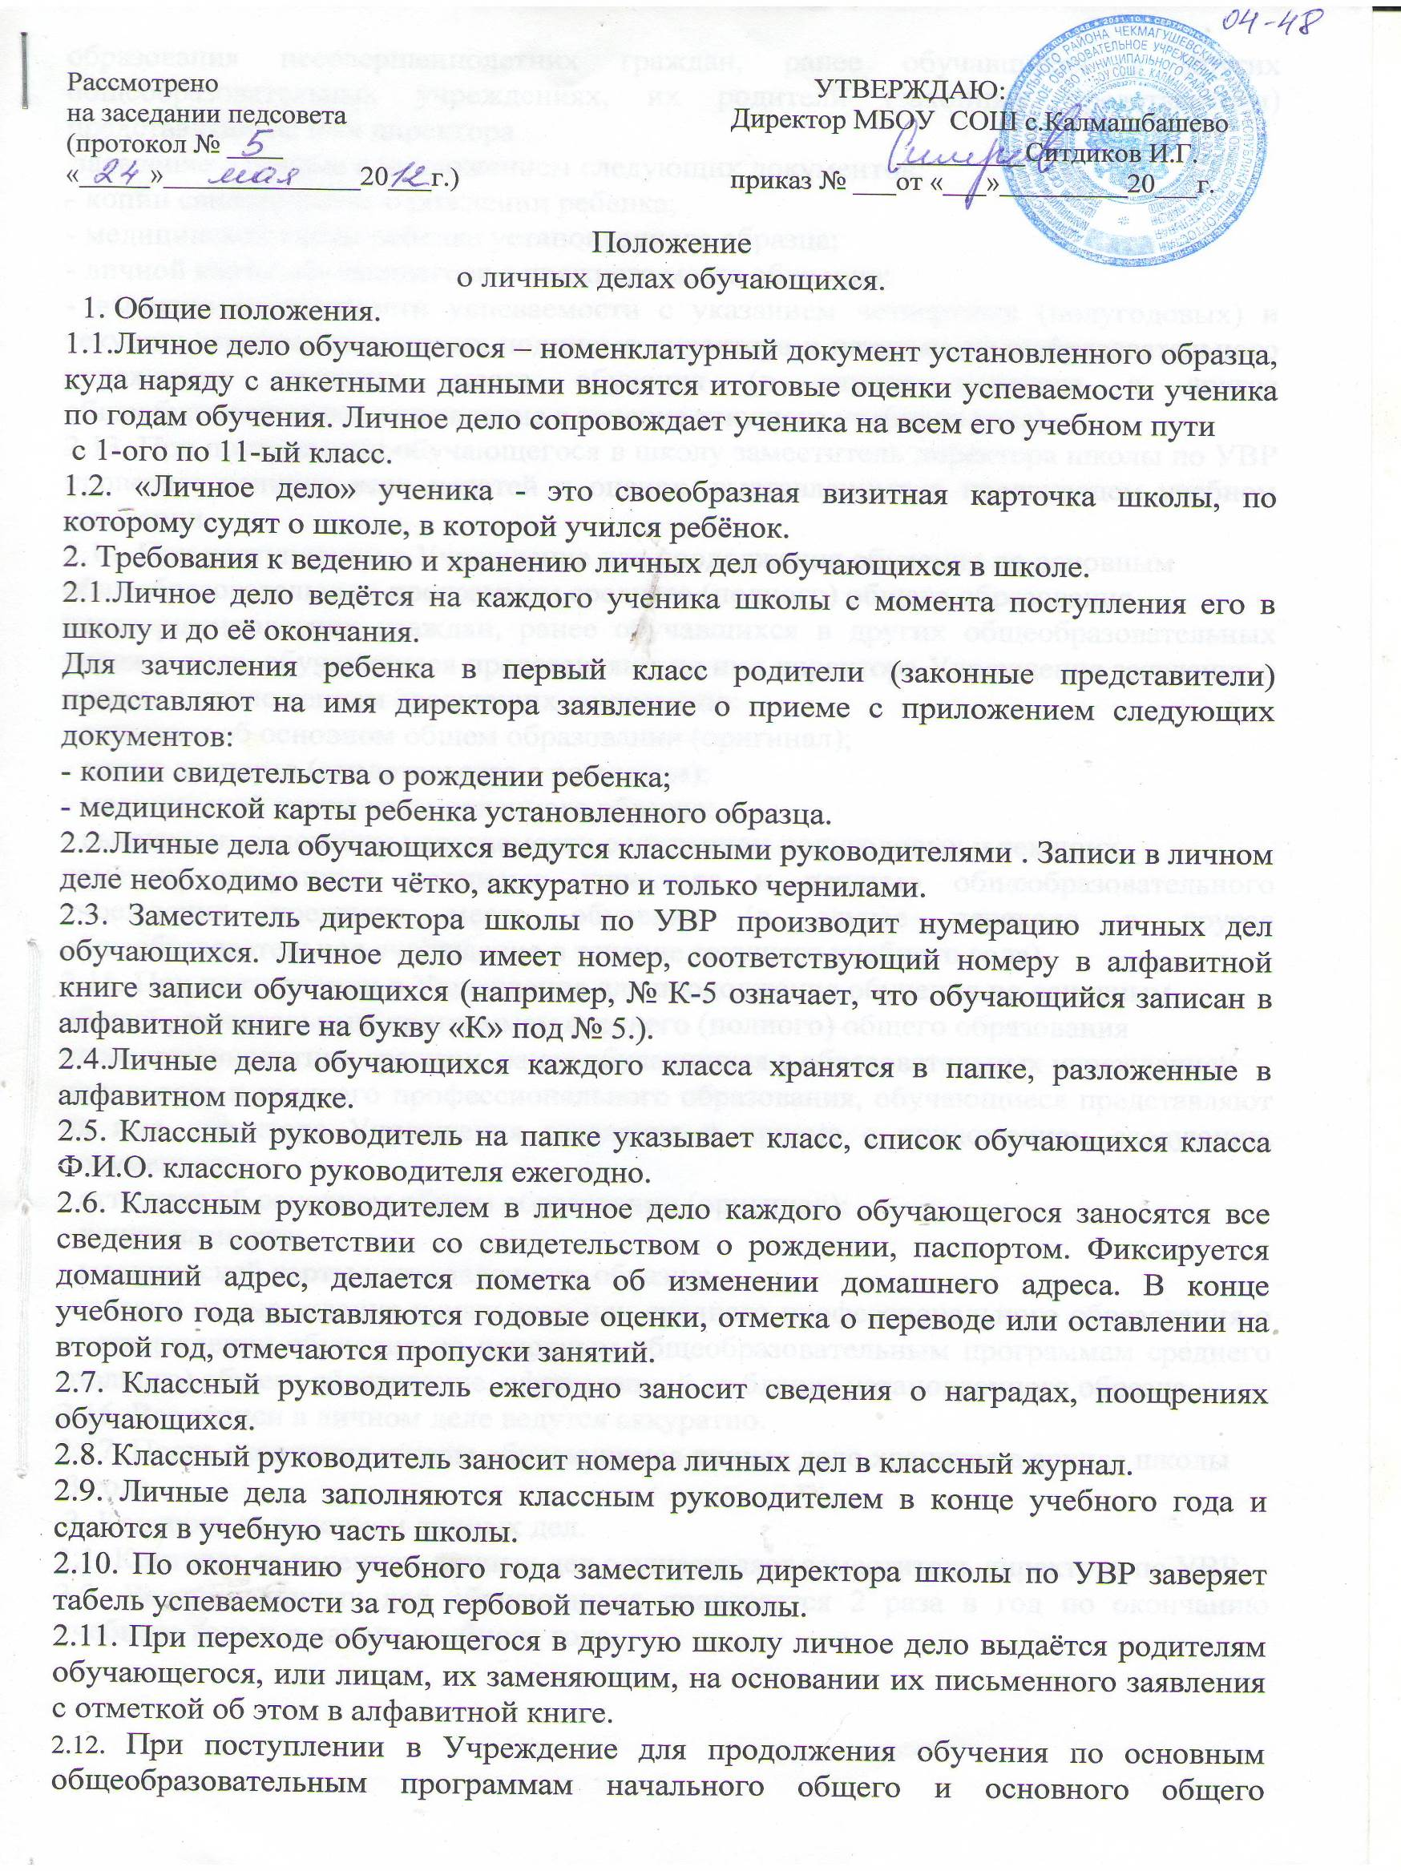
образования несовершеннолетних граждан, ранее обучавшихся в других общеобразовательных учреждениях, их родители (законные представители) представляют на имя директора
заявление о приеме с приложением следующих документов:
- копии свидетельства о рождении ребенка;
- медицинской карты ребенка установленного образца;
- личной карты обучающегося с прежнего места обучения;
- выписки из ведомости успеваемости с указанием четвертных (полугодовых) и текущих отметок, заверенных подписью директора и печатью общеобразовательного учреждения прежнего места обучения (в случае перехода в другое общеобразовательное учреждение в течение текущего учебного года).
2.13. При поступлении обучающегося в школу заместитель директора школы по УВР проверяет наличие всех печатей и оценок, выставленных в предыдущем учебном заведении.
2.14. При поступлении в Учреждение для продолжения обучения по основным
общеобразовательным программам среднего (полного) общего образования
несовершеннолетних граждан, ранее обучавшихся в других общеобразовательных учреждениях, обучающиеся представляют на имя директора Учреждения заявление о приеме с приложением следующих документов:
- аттестата об основном общем образовании (оригинал);
- копии паспорта (свидетельства о рождении);
- медицинской карты установленного образца;
- выписки из ведомости успеваемости с указанием полугодовых и текущих
отметок, заверенных подписью директора и печатью общеобразовательного учреждения прежнего места обучения (в случае перехода в другое общеобразовательное учреждение в течение текущего учебного года).
2.15. При поступлении в Учреждение для продолжения обучения по основным
общеобразовательным программам среднего (полного) общего образования
несовершеннолетних граждан, ранее обучавшихся в образовательных учреждениях
начального и среднего профессионального образования, обучающиеся представляют на имя директора Учреждения заявление о приеме с приложением следующих документов:
- аттестата об основном общем образовании (оригинал);
- копии паспорта;
- медицинской карты установленного образца;
-справки из учреждения начального или среднего профессионального образования о подтверждении обучения по основным общеобразовательным программам среднего (полного) общего образование, оформленной на бланке установленного образца
2.16. Все записи в личном деле ведутся аккуратно.
2.17. После окончания школы обучающимся личное дело хранится в архиве школы
3 года.
3. Контроль за ведением личных дел.
3.1. Контроль за ведением личных дел осуществляет заместитель директора по УВР.
3.2. Ведение личных дел обучающихся проверяется 2 раза в год по окончанию учебного года и в начале учебного года.

